Domaine : E.P.S. |  |  | Activité : Glisse - Patinoire |  |  |  |  | Séance 3
Cycles 2 et 3 |  | Niveau : CP - CE - CM |  |  | Nombre d’élèves :
Objectif général : s’approprier les composantes de l’activité |  |  |  | Compétences travaillées :  - Les fondamentaux de la glisse :  - Equilibre : parvenir à se tenir debout,  - Propulsion : se déplacer, glisser et pousser,  - Impulsion : enjamber, sauter.  - Rotation : savoir tourner  - Freinage : s’arrêter  - Réagir à une consigne donnée (capacité d’écoute et de concentration).  - Respecter les consignes de sécurité
Durée | Déroulement – Consignes |  |  |  |  | Dispositif Modalités de travail | Rôle de l’enseignant |  | Matériel - Supports
15’ | Avant l’activité :  - Arrivée de la classe sur les lieux de l’activité.  - Temps d’équipement patins et protections. (possibilité de jeux par deux pour s’équiper)  - Rappel des règes du site. |  |  |  |  | Groupe classe
10’ | I – Entrée dans l’activité  Redécouverte du milieu, (patinoire) des aménagements, des parcours, jeux, activités… Mis en place par le personnel de la Patinoire ou par les professeurs.  Se réapproprier l’espace et s’échauffer : en marchant ou en glissant. En s’aidant de mobiliers, si nécessaire. |  |  |  |  | Groupe entier  Consigne :  Entrez sur la piste et dispersion.  Equilibre
10’  10’  10’  10’  10’  15’  10’ | II – Phase d’apprentissage  Activité n°2 : Les jeux ateliers  Jeu atelier n°1 : Le freinage :  Je ralentis et je m’arrête en chasse neige entre chaque plot.  Jeu atelier n°2 Impulsion :  je saute par-dessus un objet posé au sol. (je pousse vers le haut)  Jeu atelier n°3 Rotation :  je marche autour du cerceau.  Jeu atelier n°4 Propulsion :  Se déplacer entre les deux lignes de plots, en changeant d’appui à chaque plot  Jeu atelier n°5 L’équilibre :  Je glisse et m’accroupi pour passer le pont.  Activité n°2 : le parcours  Consigne :  1-Je glisse, je m’accroupi et je me relève à chaque ponts.  2-Je me déplace entre les deux lignes de plots, en changeant d’appui à chaque plot.  3-Je continu seul en marchant autour du 1er cerceau dans le sens des aiguilles d’une montre puis dans l’autre sens dans l’autre cerceau.  4-Ensuite je saute au-dessus de l’objet posé au sol.  5-Je finis en m’arrêtant en chasse neige entre les plots.  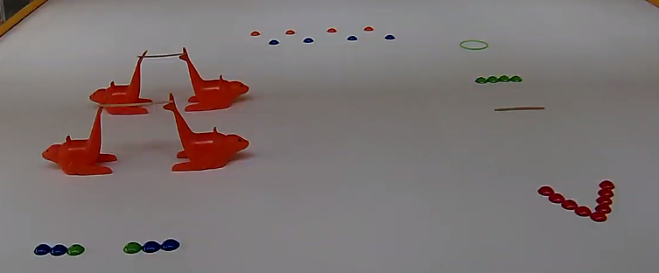  Activité n°3 : jeux du gendarme  Un par un, les enfants se déplacent jusqu’au gendarme, qui leur indique au dernier moment la direction à prendre avec son bras (gauche, droite) pour rejoindre la queue de la file. |  |  |  |  | 5 Groupes qui pratiqueront à tour de rôle les 5 jeux ateliers.  Consigne : « déplacez-vous d’un atelier à l’autre en respectant les consignes  Equilibre / Propulsion / Rotation / Impulsion/ Arrêt  Groupe entier (ou 2 groupes et du coup 2 parcours identique si gros effectif)  Faire partir un enfant à chaque fois que le premier ou 2ème obstacle a été franchi.  Dans la longueur de la piste :  Former 3 groupes en file indienne avec un gendarme en face de chaque file.  Equilibre / Propulsion / Rotation / |  |  | Aménagement :  Plots ou phoques ou adhésif pour délimiter des zones d’activités  Un pont ou 2 phoques  cerceaux  Mobilier pédagogique : chaises, phoques, plots, cerceaux…
15’ | II – Phase de réinvestissement  Situation : Jeu des Hérissons  Le renard doit toucher un hérisson et ce dernier devient renard à sa place.  Les hérissons doivent se mettre en boule pour ne pas se faire toucher par le renard.  Variantes : Imposer un déplacement aux hérissons, rajouter des renards |  |  |  |  | .  Classe entière  1 renard pour 5/6 hérissons  Equilibre / Propulsion / Rotation / Impulsion/ Arrêt
5’ | III – Bilan des apprentissages  Echange sur ce que l’on a vécu, ce que l’on a appris |  |  |  |  | Groupe classe | Favorise l’expression de tous |  | grande affiche  marqueur
Bilan de la séance :

120’

